TALLER MME – PRÁCTICA 5
NÚMERO DE GRUPO | FUNCIÓNS | Apelidos, Nome
 | Coordinador/a:
 | Responsable Limpeza:
 | Responsable Documentación:
Material necesario | Práctica: Medida de tensión en continua.  Verificación conexións fonte de alimentación.
- Toma de corrente eléctrica  - Regleta  - Polímetro  - Fonte de alimentación  - Cable condutor  - Pelacables | - Medir a tensión de corrente eléctrica continua.  - Distinguir as voltaxes das distintas conexións dunha fonte de alimentación.

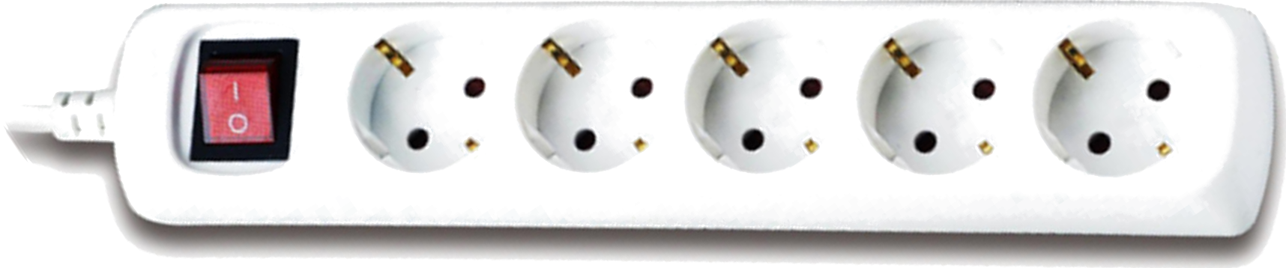
Procedemento:
- Conectar a regleta á corrente eléctrica co interruptor en estado apagado.
- Pelacables: Pelar un anaco de cable condutor.
- Fonte de alimentación:
  - Pór o interruptor da propia fonte de alimentación en estado “off”.
  - Conectar a fonte de alimentación á regleta.
  - Facer unha “ponte” á fonte de alimentación conectando na conexión ATX un cable calquera dos de cor negro co cable de cor verde. Para iso empregar o cable pelado no paso (2).
  - Pór a regleta en estado acendido.
  - Poñer o interruptor da fonte de alimentación en estado “on”.
  - Verificar que a fonte de alimentación acende. NOTA: Se non acende comprobar os interruptores e a conexión do punto c).
- Polímetro:
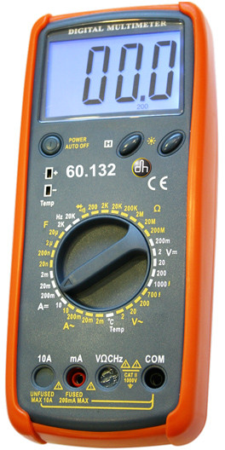
- Mover a roda para seleccionar a escala de medición de voltaxe en continua: V
- Escoller a escala maior posible a 12V para obter a máxima precisión: 20, e ir baixando a escala no caso que apareza 1. - que indica que a precisión non é a axeitada-.
- Conectar a punta de proba negra (-) no terminal COM (común = ground = terra), sendo COM sempre a referencia de medida.
- Conectar a punta de proba vermella (+) no terminal VΩCHz para realizar a medición da voltaxe en continua: V
- Como en corrente continua existe polaridade non é indiferente substituír as puntas de medida negra ou vermella na medición, é dicir, onde se pon a punta negra pode ser substituída pola punta vermella e viceversa, obtendo o valor en voltaxe positivo ou negativo.

Escoller unha conexión:
  - Poñer a punta de proba negra nun cable de cor negra.
  - Poñer a punta de proba vermella noutro cable de cor distinta á negra.
Identifica as conexións e indica os valores das voltaxes atopadas.
Conexión | Cables Cores  cor1-cor2 | Voltaxe(V) | Conexión | Cables Cores  cor1-cor2 | Voltaxe(V)
... | ... | ... | ... | ... | ...

- Intercambiar as puntas. Cales son agora os valores das voltaxes atopadas?
Conexión | Cables Cores  cor1-cor2 | Voltaxe(V) | Conexión | Cables Cores  cor1-cor2 | Voltaxe(V)
... | ... | ... | ... | ... | ...

- Comparar os valores atopados nos puntos 4.e) e 4.f) cos valores da etiqueta da fonte de alimentación. Que acontece? Razoar a resposta.

